MEDIDA DEL ÍNDICE DE REFRACCIÓN DEL VIDRIO:
LEY DE SNELL
OBJETIVO:
El objetivo de esta práctica es deducir experimentalmente la Ley de Snell de la refracción y medir el índice de refracción de una prisma semicircular de vidrio.
MATERIAL:
Láser de He-Ne con lente cilíndrica delante o láser diodo que ya incluye la lente cilíndrica. Banco óptico y soporte de mesa para el láser. Disco óptico y prisma semicircular.

FUNDAMENTO TEÓRICO:
Cuando un rayo de luz pasa de un medio a otro y su velocidad de propagación es distinta en estos dos medios, se produce un cambio en la dirección de propagación del rayo de luz: a este cambio de dirección se le llama refracción y puede darse en los tres casos de la figura siguiente. Notar que en el único caso en el que, aun habiendo cambio de medio y de velocidad de propagación de la luz, no se produce refracción es cuando la luz incide en perpendicular (o normalmente) sobre la superficie de separación de los dos medios.
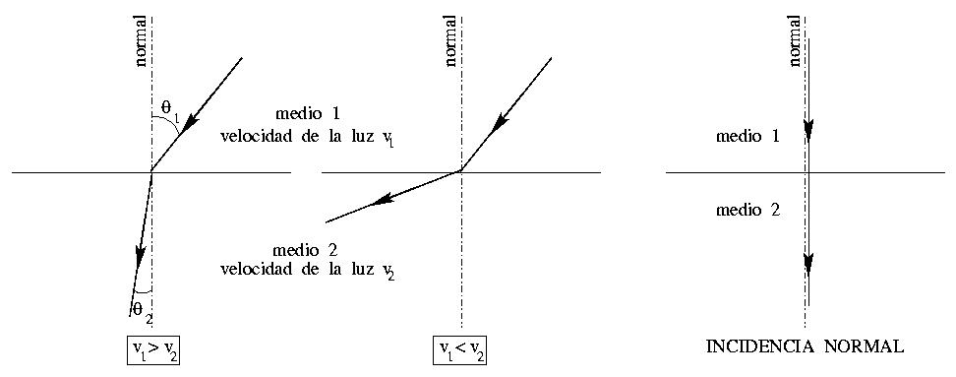
En cambio de hablar de la velocidad de propagación de la luz en un medio se puede equivalentemente hablar del índice de refracción n de un medio, que se define como
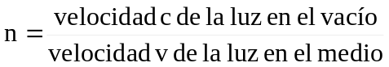 ,
y así la ley que describe la refracción viene dada por
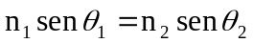 , (1)
siendo 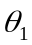 y 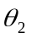 respectivamente el ángulo que forma el rayo incidente y el rayo refractado con la normal o perpendicular a la superficie de separación entre los dos medio. A la ecuación (1) se le llama ley de Snell y su comprobación experimental es el objeto de esta práctica. A mayor índice de refracción, más refringente es el medio, es decir, más desvía la dirección de propagación de la luz con respecto a la dirección del rayo incidente.

En la práctica (Figura 1) se utiliza como fuente de luz un láser de He-Ne o un láser diodo (el que está sobre la tabla de formica). Cada láser tiene una lente cilíndrica delante (en el caso del láser diodo esta lente viene ya incluida dentro del aparato) para que el haz puntual del láser salga como una línea vertical.
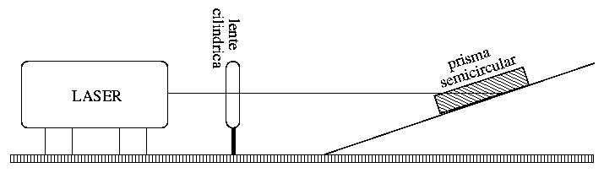
Figura 1

Cuando el haz de luz llega al prisma semicircular pasa del aire al vidrio, y cuando sale del prisma, del vidrio al aire. El prisma tiene que estar bien centrado de forma que el haz del láser entre por el centro del semicírculo.
Cuestión. ¿Por qué en el paso del vidrio al aire a través del lado curvado no se produce refracción a pesar de haber cambio de medio y de velocidad de propagación de la luz?
Por lo tanto en esta experiencia sólo se estudiará la refracción que se produce en la superficie de separación que es plana.

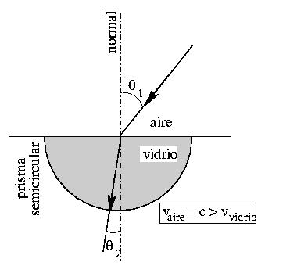

REALIZACIÓN PRÁCTICA:

LA RADIACIÓN LÁSER ES PELIGROSA PARA LA VISTA. NO MIRAR DIRECTAMENTE AL RAYO LÁSER
1º) Montar el dispositivo experimental de la Figura 1. Colocar el prisma semicircular de modo que su cara plana esté orientada hacia la fuente del láser y la base mateada en la parte inferior.
2º) Conectar el láser. Alinearlo de modo que obtengamos sobre el disco un ángulo de incidencia cero y un ángulo de refracción cero cuando incide el rayo láser en el prisma semicircular. Girar suavemente el disco y describir lo que se observa.
3º) Volver el disco a la posición inicial. Colocar un ángulo de incidencia y medir el correspondiente ángulo de refracción provocado por el cambio de medio de aire a vidrio a través de la superficie plana del prisma semicircular. Colocar 8 ángulos de incidencia diferentes entre 0º y 80º.
4º) Calcular el seno de cada ángulo de incidencia y del correspondiente ángulo de refracción.
5º) Construir una gráfica colocando en el eje de abscisas (OX) los valores del seno de incidencia y el en de ordenadas (OY) los del seno de refracción. ¿Qué tipo de curva debe aparecer tras colocar los valores?.
6º) Ajustar la recta por mínimos cuadrados. Con la pendiente de dicho ajuste y teniendo en cuenta la ley de Snell (1), despejar el índice de refracción del vidrio considerando el índice de refracción del aire igual a 1 (se considera que la velocidad de propagación de la luz en el aire es prácticamente la misma que en el vacío).
7º) Ahora colocar el prisma semicircular con la cara curvada hacia la fuente del láser y colocar el disco a cero de forma que el rayo incidente no sea refractado. Como en el caso anterior, y siempre que el prisma semicircular esté bien centrado, la refracción se va a producir sólo en el cambio de medio a través de la superficie plana del prisma, que en este caso es un cambio del vidrio al aire.
Gira el disco y observa lo que sucede: ¿cuál es el ángulo de incidencia menor para el que ya no hay rayo refractado (a este ángulo de incidencia se le llama ángulo límite o ángulo crítico)? ¿Qué fenómeno ocurre para ángulos de incidencia mayores que el ángulo límite?
8º) Con el índice de refracción obtenido en 6º), calcular el ángulo crítico para la reflexión total.

